Активный Щуп

См. подробную статью в ВРЛ №95 стр. 12
Активные щупы с малой входной ёмкостью. И. Шиянов.
________________________________________________________________________

http://nowradio.nm.ru/pribory%20dly%20nastroyki%20KV-UKV%20apparatury.htm
http://radiokot.ru/forum/download/file.php?id=16793

http://elektrotanya.com/files/forum/2009/10/e04a036.pdf
Налаживание радиоприемных устройств часто требует проверки гетеродинов измерения параметров генерируемою им ВЧ-напряжения. К сожалению, сделать это непосредственно с помощью ВЧ - осциллографа или милливольтметра бывает затруднительно. Очень большое влияние из работу микромощного генератора (гетеродина) оказывает входная емкость прибора, входное сопротивление. Например, вход популярного осциллографа С1-65 емкостью 30 pF и сопротивлением 1М может не только исказить результаты измерения, но даже сорвать генерацию гетеродина. А тут еще и коаксиальный кабель с волновым сопротивлением 50 Ом. Конечно, можно подключить вход через конденсатор 1 pF, но это может очень сильно исказить результат измерения (уровень ВЧ-напряжения достигший входа измерительного прибора может быть и 100 раз и более заниженным). Лучше всего пользоваться активным щупом, представляющим собой истоковый повторитель на высокочастотном полевом транзисторе имеющим входную емкость менее 1 pF, и входном сопротивлением более 10 МОм при выходном сопротивлении 50 Ом. Такой щуп, выполненный в виде отдельной экранированной коробки можно расположить в непосредственной близости от точки измерения, соединить с ней кратчайшими проводниками, полностью исключив влияние волнового сопротивления кабеля емкости прибора и кабеля входного сопротивления прибора на результат измерения. Более того, сам измерительный прибор может быть расположен на значительном расстоянии от точки измерения (можно использовать очень длинный соединительный кабель).
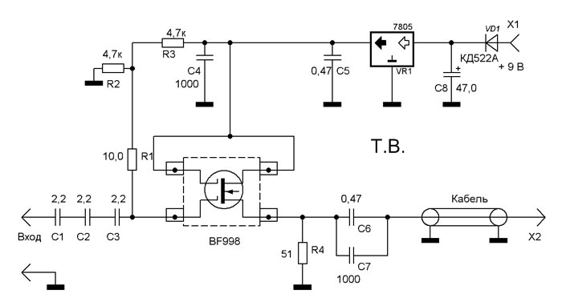
Принципиальная схема активного щупа на полевом транзисторе BF998 показана на рисунке. На схеме транзистор показан в корпусе так чтобы была понята его цоколёвка. Входная емкость щупа примерно 0,7 pF она образована тремя последовательно включенными конденсаторами С1-С3. Входное сопротивление 10 мегаом. Измеряемое ВЧ напряжение поступает на первый затвор транзистора. Напряжение смещения на этом затворе равно половине напряжения питания и создано резистивным делителем R2-R3. На затвор напряжение смещение подается через резистор R1 сопротивлением 10 Мом. Входная емкость транзистора BF998 равна 2,1 pF, поэтому напряжение, полученное в результате измерения нужно умножать на 3. Нагрузкой является резистор R4 его сопротивление должно быть таким как волновое сопротивление кабеля. Щуп работает в частотном диапазоне от 100 kHz до 1 GHz с неравномерностью коэффициента передачи по напряжению не более 7 5dB. На частотах более 1 GHz погрешность значительно возрастает. Источником питания служит сетевой адаптер от телеигровой приставки типа «Денди» (выходное постоянное нестабильное напряжение 8-11V) Напряжение стабилизируется на уровне 5V интегральным стабилизатором А1. Диод VD1 служит для защиты от ошибочного неправильного подключения источника. Питать щуп можно и от лабораторного источника напряжением 8…20V. Конструктивно щуп выполнен в экранированном корпусе неисправного всеволнового тюнера телевизора «LG» Монтаж печатно-объемным используя демонтированную плату данного тюнера. Монтаж первого затвора полевого транзистора на R1 и конденсаторы С1-С3 нужно сделать «на воздухе», чтобы исключить влияние емкости печатной платы и экранированного корпуса на входную цепь. Вход - два монтажных провода длиной не более 10 см. Провод, соединенный с С1 не должен соприкасаться изоляцией с платой или экраном корпуса.
Для питания 5V лучше использовать BF1005 или BF1012S есть в Платане.
Радиоконструктор №12 2007г
Активный Щуп Осциллографа
Журнал "Радио", номер 6, 1999г.
Автор: И. Нечаев, г. Курск
http://www.chipinfo.ru/literature/radio/199906/p28_29.html
Широкополосные усилители с высоким входным сопротивлением, малой входной емкостью и низким выходным сопротивлением используются в различных устройствах. Одно из применений - входные щупы для осциллографов и другой измерительной аппаратуры. Как показано в этой статье, современные ОУ фирмы Analog Device позволяют решить эту задачу простыми средствами.
Осциллограф является одним из наиболее универсальных приборов, позволяющих измерять самые различные параметры электрического сигнала, а зачастую и значительно упрощать процедуру настройки электронных устройств. В некоторых случаях он просто незаменим. Однако многим знакома ситуация, когда подключение осциллографа к настраиваемому устройству приводит к нарушению его режимов. Виной тому в первую очередь служат вносимые в исследуемую цепь емкость и сопротивление входа осциллографа и его соединительного кабеля.
Большинство осциллографов, используемых радиолюбителями, имеют высокое входное сопротивление (1 МОм) и входную емкость 5...20 пФ. В сочетании с соединительным экранированным входным кабелем длиной около метра суммарная емкость возрастает до 100 пФ и более. Для устройств, работающих на частотах выше 100 кГц, такая емкость может оказать существенное влияние на результаты измерений.
Для устранения этого недостатка радиолюбители пользуются неэкранированным проводом (если уровень сигнала достаточно большой) или специальным активным щупом, в состав которого входит усилитель с высоким входным сопротивлением, выполненный, как правило, на полевых транзисторах [1-3]. Применение такого щупа значительно снижает величину вносимой в устройство емкости. Однако недостатками некоторых из них являются низкий коэффициент передачи или наличие на выходе сдвига уровня, затрудняющего измерение постоянного напряжения. Кроме того, они имеют узкий диапазон рабочих частот (до 5 МГц), что также ограничивает их применение и требует коротких соединительных кабелей. Несколько лучшие параметры имеет щуп, описанный в [2]. Следует отметить, что все эти щупы могут эффективно работать и с осциллографами, имеющими высокое входное сопротивление.
В настоящее время все большее распространение получают широкополосные осциллографы с диапазоном рабочих частот до 100 МГц и выше, имеющие низкое входное сопротивление - 50 Ом, поэтому их подключение к настраиваемому устройству зачастую становится практически невозможным. Не все из них комплектуются активными щупами, а применение резистивных делителей приводит к заметному снижению чувствительности.
Активный щуп, описание которого предлагается вниманию читателей, свободен от указанных недостатков. Он работает с различными осциллографами, входное сопротивление которых может быть низкоомным - 50 Ом или высокоомным - до 1 МОм, имеет диапазон рабочих частот 0...80 МГц и достаточно высокое входное сопротивление на низких частотах - 100 кОм. Его коэффициент передачи - 1 или 10, т.е. он не только не ослабляет, но и усиливает сигнал. К достоинствам щупа можно отнести и его небольшие габариты.
Таких параметров удалось достигнуть за счет применения современного быстродействующего ОУ фирмы Analog Devices. В частности, в данном щупе использован ОУ AD812AN (Чип – Дип – 180р Платан – 190р), который имеет следующие основные характеристики:
Верхняя рабочая частота - не менее 100 МГц; входное сопротивление - 15 МОм при входной емкости 1,7 пФ; входное напряжение - до +13,5 В, а скорость нарастания выходного напряжения - 1600 В/мкс; выходной ток (при выходном сопротивлении 15 Ом) - до 50 мА; потребляемый ток в отсутствии входного сигнала - 6 мА.
Кроме того, ОУ имеет низкий уровень гармоник (-90 дБ на частоте 1 МГц и нагрузке 1 кОм) и малый уровень шума (3,5 нВ/^Гц), защиту от К3 (ток ограничен до 100 мА), рассеиваемая небольшим корпусом мощность достаточно велика - 1 Вт. К этому следует добавить, что цена микросхемы, содержащей два ОУ с такими параметрами, относительно невысока ($3...4).
Схема активного щупа приведена на рис. 1. В основном она соответствует стандартной схеме включения ОУ. Коэффициент передачи КU изменяется переключением SA1 элементов цепи обратной связи и имеет два значения: 1 и 10. Переключателем SA2 выбирают режим работы: с "закрытым" входом, когда на входе включен конденсатор С1 и постоянная составляющая напряжения на вход не проходит, или с "открытым" входом, когда она проходит.
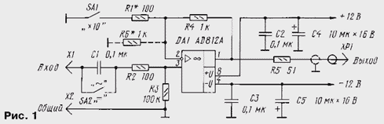
АЧХ щупа при работе на нагрузку сопротивлением 50 Ом для разных коэффициентов передачи несколько различается. Для К_{u}=1 она имеет небольшой подъем (до 20...25 %) на частотах 20...45 МГц и снижается до уровня 0,7 на частотах 70...80 МГц и до уровня 0,3 на 100 МГц. Для К_{u}=10 АЧХ ровная до 20 МГц и плавно падает до 7 на частоте 40 МГц, а на частоте 100 МГц уменьшается до 3.
При подключении щупа к осциллографу или частотомеру с большим входным сопротивлением (обычно R_{вх} = 1 МОм) через высокочастотный кабель длиной 1 м амплитуда максимального выходного напряжения ОУ достигает 12 В (при U_{пит}=+15 В) на частотах до 10...15 МГц и плавно уменьшается до 3 В на частотах 30...40 МГц. При нагрузке щупа на низкоомный вход (R_{вх} = 50 Ом) осциллографа максимальное выходное напряжение составляет 4 В на частотах до 1 МГц и снижается до 0,5 В на частотах 30...40 МГц. Следует особо отметить, что наличие режима усиления позволяет наблюдать на экране осциллографа с чувствительностью 10 мВ на деление входные сигналы с амплитудой 200...300 мкВ!

На входе усилителя установлено относительно небольшое сопротивление R3 (100 кОм). Сделано это потому, что входной ток ОУ составляет доли мкА и смещение уровня постоянного напряжения на выходе составляет в этом случае примерно 50 мВ при КU= 1 или 500 мВ при К_{u}= 10. Увеличение же этого сопротивления приведет к соответствующему увеличению смещения. Как показывает практика измерений широкополосных сигналов, вполне достаточно входного сопротивления щупа порядка 100 кОм. Его возможно увеличить и до 1 МОм, изменив соответственно R3, но это приведет к указанным выше последствиям. На высоких частотах входное сопротивление меньше и носит в основном емкостный характер, но это не сказывается на процедуре измерения, так как на высоких частотах высокоомные цепи встречаются редко.
О конструкции. Большинство деталей щупа размещено на печатной плате из двухстороннего фольгированного стеклотекстолита, эскиз которой приведен на рис. 2. На одной ее стороне размещают ОУ и все резисторы, на второй - конденсаторы С2-С5. Соединения между сторонами монтажа выполняют проводниками через отверстия в плате. Переключатели устанавливают на корпусе щупа, а конденсатор С1 - непосредственно на SA1.
Корпус щупа (рис. 3) состоит из пластмассового тубуса 1 (от фломастера диаметром около 18 мм), который вставлен в металлический кожух 2. Внутри тубуса размещена плата 3, на нем укреплены переключатели SA1 и SA2 (4 и 5). Через дно тубуса выведены соединительный и питающие провода - 6. Общий провод платы соединен с кожухом, а через отверстие в нем выведен провод для металлического штыря Х1 - 7. Все внутренние соединения надо делать проводом минимальной длины, а внешние - цепи питания и сигнала - соответственно экранированным и ВЧ кабелем.
Так как в микросхеме один из двух ОУ не используется, его входы (выводы 5 и 6) соединены с общим проводом.
Налаживание устройства сводится к установке требуемого коэффициента усиления, который при работе щупа с осциллографом с высоким входным сопротивлением устанавливают равным 10 на частоте 10 МГц подбором резистора R1 (при замкнутом SA1). Если щуп используют с осциллографом с низкоомным входом, часть выходного сигнала гасится на согласующем резисторе R5. Поэтому в схему вводят резистор R6, и подбирая его сопротивление (при разомкнутом SA1), устанавливают коэффициент передачи равным 1. При замкнутом SA1 (режим повышенной чувствительности) установку коэффициента усиления, равного 10, производят подбором резистора R1.
В устройстве применимы резисторы МЛТ, С2-10, С2-33, Р1-12, конденсаторы С1-С3 серии КМ или другие малогабаритные (К10-17, К10-47), С4, С5 - группы К52 или аналогичные. Можно использовать широкополосные ОУ AD812AR или AD817AN, AD818AN той же фирмы, которые дешевле из-за меньшей полосы частот (50 МГц), но их применение приведет и к сокращению полосы рабочих частот.
Для питания щупа необходим двухполярный стабилизированный блок питания с выходным напряжением %12...15 В. Надо заметить, что потребляемый ток при отсутствии сигнала составляет 10...15 мА, при работе на низкоомную нагрузку при подаче сигнала ток может возрастать до 100 мА.
Литература
1. Гришин А. Активный щуп для осциллографа. - Радио, 1988, # 12, с. 45.
2. Иванов Б. Осциллограф - ваш помощник (активный щуп). - Радио, 1989, # 11, с. 80.
3. Турчинский Д. Активный щуп к осциллографу. - Радио, 1998, # 6, с 38.
Осциллографический ВЧ пробник с Свх = 0.5 пф
http://www.cqham.ru/ot07_19.htm
При осциллографических измерениях в высокочастотных устройствах входная емкость делителя может вносить значительные искажения в настраиваемый узел (например, при подключении пробника к контуру ВЧ генератора и т.п.). Делители с коэффициентом 1:1 имеют входную емкость порядка 100 пф и более (емкость кабеля плюс входная емкость осциллографа), что существенно ограничивает их частотный диапазон. В то же время стандартные пассивные делители 1:10 с входной емкостью 12 – 17 пф снижают чувствительность осциллографа до 50 мВ на деление (при максимальной чувствительности по входу равной 5 мВ / деление, типичной для большинства промышленных осциллографов), а также имеют все еще слишком большую входную емкость для проведения неискажающих измерений в ВЧ цепях, где емкости контуров могут иметь такое же значение.
Данная проблема решается использованием для измерений специальных активных пробников, выпускаемых для этой цели (например, фирмой Tektronix). Однако, эти устройства довольно трудно найти и их цена (от $150 и выше) сопоставима с ценой хорошего б/у осциллографа. В то же время не представляет большой сложности самостоятельно изготовить простой активный осциллографический пробник с малой входной емкостью, что и было сделано автором.
Активный осциллографический пробник предназначен для измерений переменных напряжений в низковольтных ВЧ схемах и имеет следующие характеристики:
- Диапазон измеряемых амплитудных значений сигнала – от 10 мВ до 10 В
- Частотная характеристика – линейна от 10 КГц до 100 МГц при малом сигнале
- Выходной сигнал – инвертированный, с коэффициентом деления 1:2
- Напряжение питания – 12 вольт (4 * CR2025) или внешний источник
- Входная емкость – 0.5 пф ( 0.25 пф с внешним делителем 1 : 10 )
- Входное сопротивление – 100 килоом
- Потребляемый ток – 10 мА
- Размеры 60 х 33 х 16 мм
Внешний вид изготовленного прибора приведен на фото.
Конструкция прибора
Принципиальная схема пробника приведена на рисунке. Прибор собран на трех малошумящих СВЧ транзисторах 2SC3356 с граничной частотой 7 ГГц. Коэффициент усиления по напряжению составляет около 23 дб. Выходной эмиттерный повторитель служит для дополнительной развязки усилителя от нагрузки и может быть исключен, если пробник будет использоваться с одним и тем же осциллографом. Цепочка из светодиода, стабилитрона на 9 вольт и резистора служит индикатором включения и пороговым индикатором напряжения батареи питания. Питающее напряжение 12 вольт необходимо и достаточно для того, чтобы получать на выходе прибора максимальное амплитудное значение измеряемого сигнала до 5 вольт, и тем самым обеспечивать максимальный динамический диапазон до 50 дб при проведении измерений с установкой коэффициента отклонения, начиная от 5 мВ на деление (чувствительность большинства осциллографов).
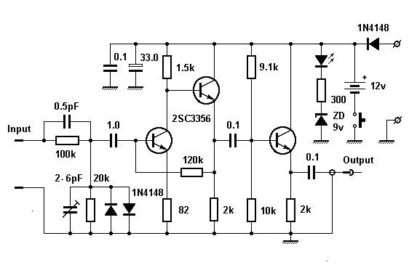
Конструктивно прибор может быть собран в любом подходящем пластмассовом корпусе. Главное требование к материалу корпуса – прочность и низкие потери материала на высоких частотах. Для уменьшения входной емкости пробника не следует размещать его в металлическом корпусе: при входном сопротивлении 100 килоом и малой длине соединений внутри корпуса внешние наводки не играют роли, особенно если учесть, что нижняя граница частотного диапазона была сознательно выбрана намного выше частоты электрической сети.
Пробник включается нажатием кнопки в момент проведения измерений, что гарантирует работу прибора без замены внутреннего источника питания в течение длительного времени. Кроме того, как видно на фото, кнопка включения защищена от случайного нажатия, когда прибор не используется для работы. Для работы в непрерывном режиме предусмотрен разъем для подключения внешнего источника питания 12 вольт, 10 мА.
Внутренний вид прибора показан на фотографии. Металлическая упругая пластина с четырьмя винтами фиксирует пакет из расположенных под ней четырех литиевых батарей CR2325. Выходной коаксиальный кабель должен быть надежно закреплен прижимной пластиной на винтах, как видно на фото. Входной СВЧ усилитель смонтирован на подходящей миниатюрной плате (автор применил керамическую плату размерами 10 х 10 миллиметров с 12 точками для припайки выводов, от элемента этажерочного микромодуля – эти детали изготовлялись в 60-е годы до появления микросхем и весьма удобны для изготовления миниатюрных схем с современными SMD компонентами).
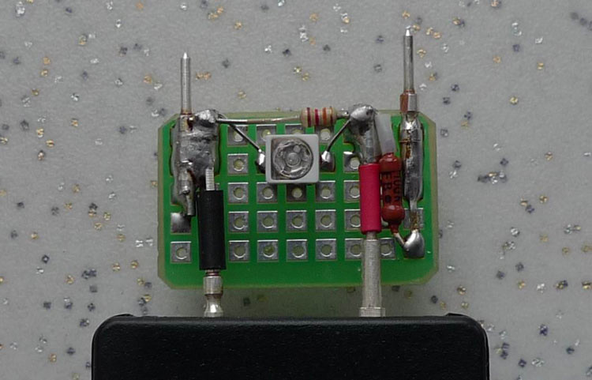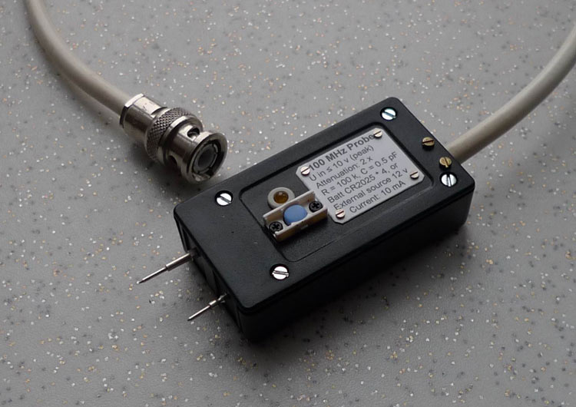
Налаживание
Этот этап работы должен быть проведен весьма тщательно для получения нужного результата.
- После сборки усилителя необходимо прежде всего точно установить его рабочую точку подбором резистора на 120 килоом для получения максимальной амплитуды неискаженного сигнала на выходе. В данной схеме и при свежих элементах питания этот режим достигается при установке постоянного напряжения от +5.2 до +5.3 вольта на эмиттере второго транзистора. Рабочая точка второго эмиттерного повторителя не требует настройки при указанных номиналах резисторов.
- Далее следует точно подобрать значение нижнего по схеме резистора (в данном случае 20 килоом) входного делителя для получения требуемого маштаба ( 1 : 2 ) передачи сигнала между входом и выходом прибора на относительно низкой частоте (порядка 100 КГц). Заметим, что входное сопротивление усилителя при указанных номиналах деталей составляет около 5 килоом (на той же частоте), так что при отсутствии указанного резистора коэффициент передачи устройства будет выше требуемого примерно на 3 дб (величина ослабления входного сигнала равняется (105 / 5) = 26 дб, в то время как общий коэффициент усиления схемы равен 23 дб, а требуемый коэффициент передачи всего устройства должен быть равен 0.5, т.е. минус 6 дб).
- Подбор компенсирущих емкостей ( 0.5 пф параллельно резистору на 100 килоом, и подстроечный конденсатор в нижней ветви входного делителя) осуществляется путем сравнения коэффициента передачи на двух частотах, например, 1 МГц и 30 МГц, и подбора емкостей до получения нужного постоянного коэффициента передачи устройства. Далее производится окончательная проверка устройства на верхней рабочей частоте, если у радиолюбителя имеется такая возможность.
- В заключение проверяется фактическая входная емкость пробника на высокой частоте (например, подключением его к контуру с известными параметрами работающего генератора и контролем изменения частоты выходного сигнала по цифровому частотомеру или приемнику). При правильном выполнении конструкции прибора она не должна существенно отличаться от указанного на схеме значения (суммарная входная емкость в изготовленном автором пробнике, измеренная на частоте 20 МГц, составила 0.505 пф).
Замечания
При создании данного прибора не ставилась задача построения профессионального измерительного устройства высокой точности. Использованная автором простая схема усилителя является несимметричной и увеличивает длительность заднего фронта меандра на выходе прибора (за счет паразитных емкостей кабеля и входа осциллографа) при подаче на вход пробника прямоугольного сигнала с малой длительностью нарастания и спада напряжения. Этот эффект проверялся автором с помощью логического генератора прямоугольных импульсов частотой 2 МГц и длительностью переднего и заднего фронтов в 4 наносекунды, с выходной амплитудой от нуля до 4 вольт. Измеренная длительность заднего фронта прямоугольного сигнала на выходе изготовленного автором пробника составляет около 50 наносекунд при перепаде напряжения на выходе от 2 в до нуля. Данное обстоятельство ограничивает неискаженную по форме амплитуду наблюдаемого синусоидального сигнала с ростом его частоты. Разумеется, можно улучшить этот показатель тем или иным способом, но это будет приводить к росту потребляемого пробником тока от источника питания, что нежелательно. Простые расчеты дают приближенную формулу для определения максимальной амплитуды сигнала на входе пробника в зависимости от его частоты: А = min (10 , 25 / F [MHz]). Другими словами, на частоте 10 МГц максимальная амплитуда входного сигнала не должна превышать 2.5 вольт, а на частоте 100 МГц это значение падает до 250 мВ.
Простейший и самый надежный способ расширить динамический диапазон пробника – при необходимости подключать к его входному щупу дополнительный внешний делитель 1 : 10, что и было сделано автором. Конструкция такого дополнительного делителя приведена на фото. Подстроечный конденсатор частотной коррекции ( 2 – 6 пф ) служит для компенсации малой паразитной емкости (около 0.25 пф), образованной контактами щупа и резистором МЛТ 0.125 на 100 килоом. Как видно на снимке, этот резистор располагается между параллельно расположенными контактными стержнями и должен быть жестко припаян к ним коротко обрезанными до длины около 5 мм выводами (автор использовал контакты от разъемов типа МРН или аналогичных).
Данный пробник создавался автором для измерений в цепях синусоидальных ВЧ сигналов в контурах генераторов и усилительных каскадов транзисторных схем, и он в целом решает поставленную задачу. Именно по этой причине в пробнике и был выбрано указанное выше соотношение между всеми основными параметрами прибора – его частотным диапазоном, высокой чувствительностью, достаточно большим входным сопротивлением и минимально возможной входной емкостью измерителя, а также небольшим потребляемым током. Радиотехника – это всегда компромисс при заданных разработчиком предельных значениях параметров.

Активный щуп для С1-94.
http://radiobooka.ru/izmeren/369-tri-pristavki-k-s1-94.html

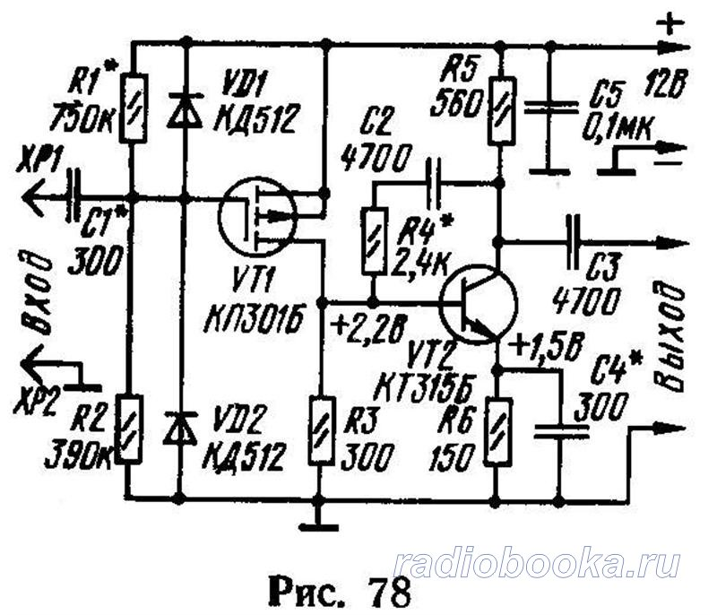
Входная емкость осциллографа С1-94 с делителем 1 : 1 существенна (150 пФ) для высоких частот, поэтому полное входное сопротивление осциллографа на таких частотах часто оказывается слишком низким. Улучшить этот показатель поможет активный щуп, разработанный И. Нечаевым из г. Курска.
Схема активного щупа приведена на рис. 78. Его входной каскад выполнен на полевом транзисторе (VT1) с изолированным затвором. Для защиты транзистора от перегрузок входным напряжением в цепи затвора установлены диоды VD1 и VD2.
Со стока полевого транзистора исследуемый щупом сигнал поступает на выходной каскад, собранный на биполярном транзисторе VT2. В этом каскаде применена отрицательная обратная связь по напряжению через резистор R4 и конденсатор С4, благодаря чему щуп обладает малым выходным сопротивлением, широкой полосой пропускания и хорошо работает на кабель длиной до 1,5 м.
Коэффициент передачи щупа достигает 1, входная емкость — 5... 6 пФ, входное сопротивление — 250 кОм, полоса пропускания (по уровню — 3 дБ) —0,01 ... 10 МГц. На вход щупа можно подавать сигнал амплитудой не более 3 В.
Для щупа подойдут транзисторы КП301Б—КП301Г, КП304 (VT1), КТ315А—КТ315Г, КТ316, КТ342 с любым буквенным индексом (VT2). Диоды могут быть любые кремниевые маломощные с минимальными емкостью и обратным током.
Конструкция щупа зависит от используемых деталей. Например, автор разместил детали на печатной плате размерами 55X15 мм из стеклотекстолита и поместил плату в алюминиевый стаканчик из-под валидола. С осциллографом щуп соединяют любым высокочастотным экранированным кабелем, желательно небольшого диаметра.
При налаживании щупа сначала подбирают (если это понадобится) резистор R1, чтобы обеспечить указанный на схеме режим работы транзистора VT2. Коэффициент передачи устанавливают подбором резистора R4, а верхнюю границу полосы пропускания — подбором конденсатора С4. Нижняя граница полосы пропускания зависит от емкости конденсатора С1.
Желательно проверить амплитудно-частотную характеристику щупа. Если на ней будет обнаружен подъем иа частотах, соответствующих верхней границе полосы пропускания, придется включить последовательно с конденсатором С4 резистор сопротивлением 30... 60 Ом

Взято отсюда: http://www.cqham.ru/lcmeter3.htm

Частотометр, измеритель ёмкости и индуктивности – FCL-meter

На транзисторе VT1 собран усилитель сигнала частотометра F1. Схема особенностей не имеет за исключением резистора R8 (100 Ом), необходимого для питания выносного усилителя с малой входной ёмкостью, во многом расширяющего область применения прибора. Его схема показана на рис. 2.
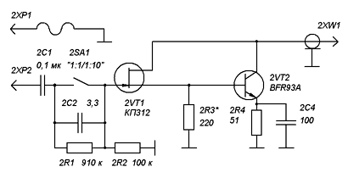
При пользовании прибором без внешнего усилителя необходимо помнить, что его вход находится под напряжением 5 Вольт, и поэтому необходим развязывающий конденсатор в сигнальной цепи.
Предделитель частотометра F2 собран по типовой для большинства подобных прескалеров схеме, лишь введены ограничительные диоды VD3, VD4. Необходимо заметить, что при отсутствии сигнала предделитель самовозбуждается на частотах около 800-850 МГц, что является типичным для высокочастотных делителей. Самовозбуждение пропадает с подачей на вход сигнала от источника с входным сопротивлением близким к 50 Ом. Сигнал с усилителя и прескалера поступает на DD2.

Далее
http://forum.ixbt.com/topic.cgi?id=48:841-48
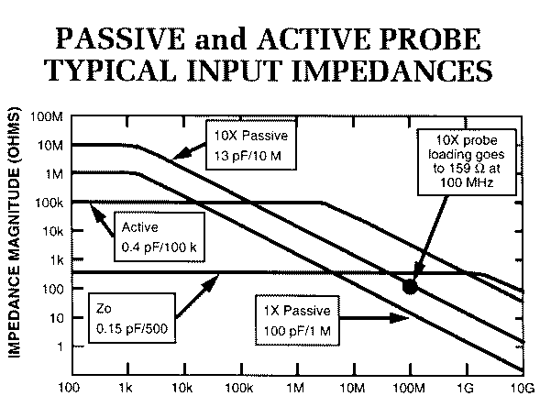

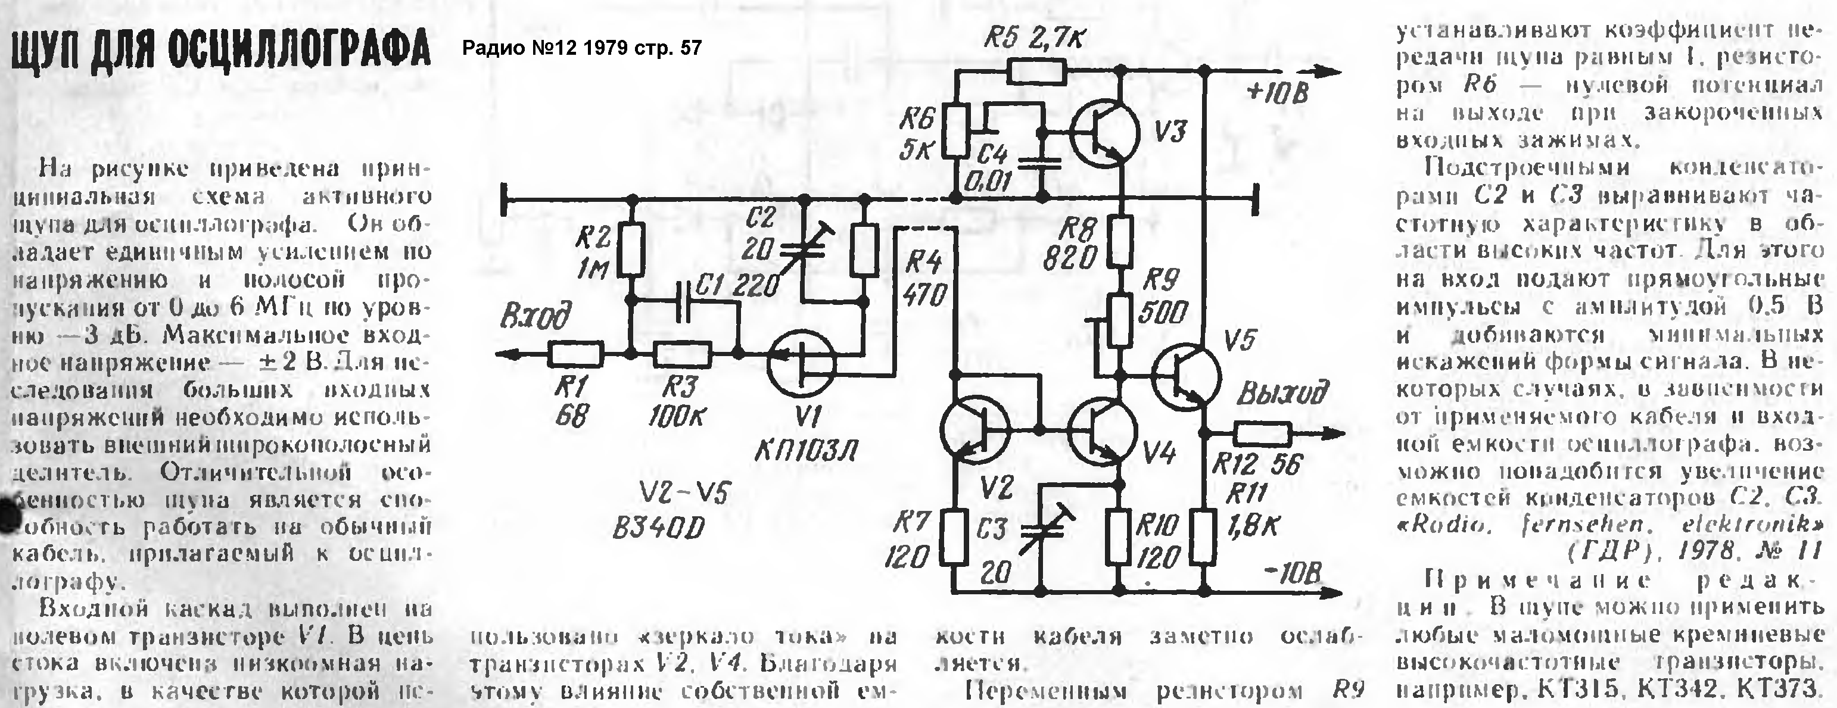

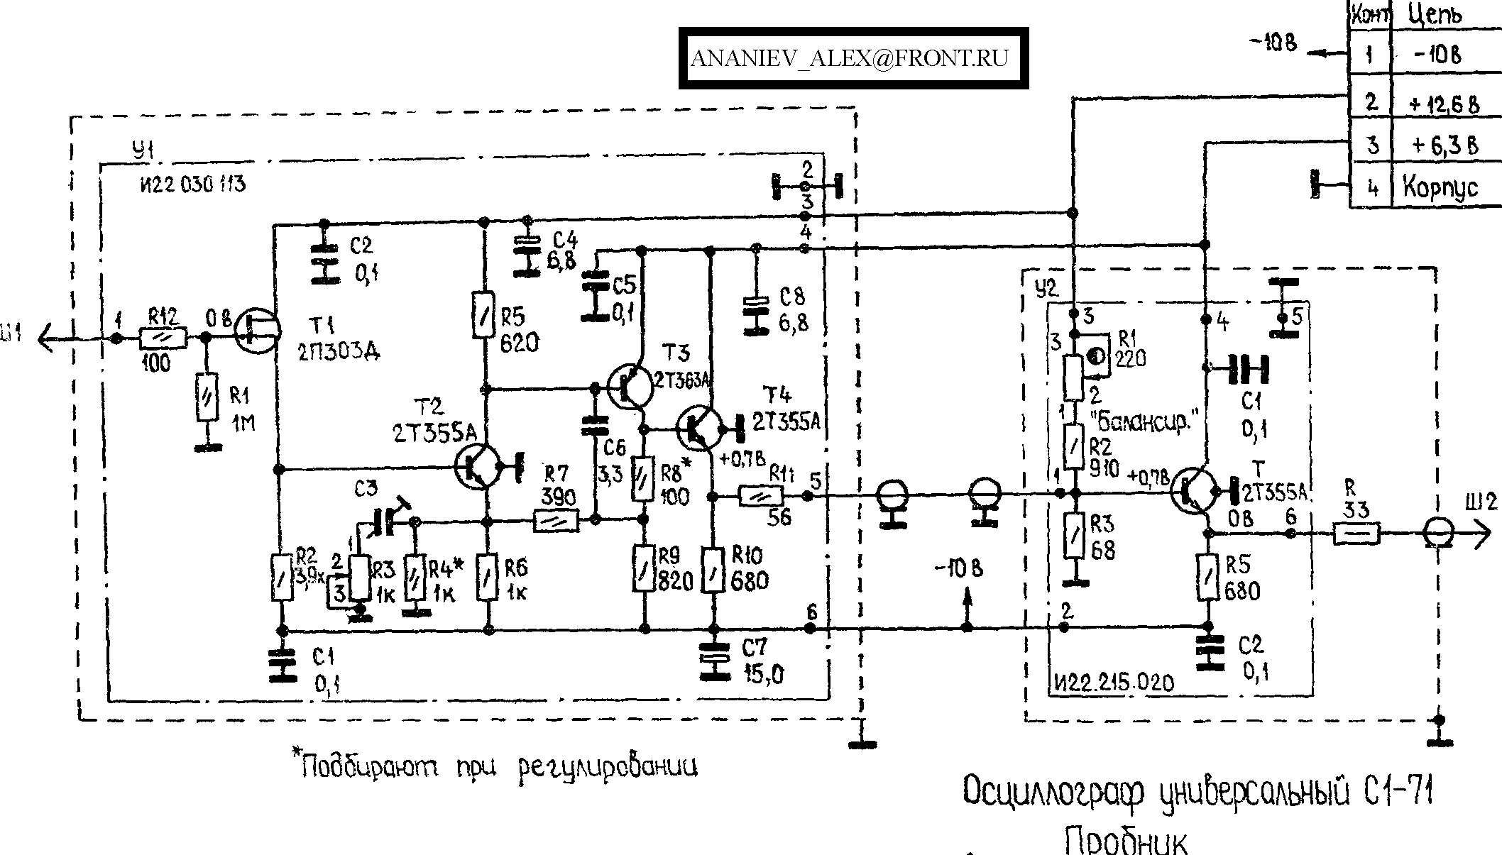

АКТИВНЫЕ ЩУПЫ С МАЛОЙ ВХОДНОЙ ЕМКОСТЬЮ
Н. Шиянов
При настройке высокочастотных узлов или схем частотной коррекции радиоаппаратуры входное сопротивление осциллографа (для низких частот) должно быть достаточно высоким, обычно более 500 кОм, а входная емкость — малой. Если первое требование на практике удовлетворяется сравнительно просто, то второе обеспечивается далеко не всегда. Входной кабель длиной около 1 м совместно с емкостью первого каскада осциллографа образуют суммарную емкость около 120… 150 пФ. Введение такой емкости в исследуемую схему может существенно повлиять на ее функционирование, изменяя форму АЧХ, что приводит к значительным погрешностям измерения на частотах 5… 10 кГц и выше. Кроме того, некоторые операционные усилители склонны к самовозбуждению при подключении указанной емкости к их выходу.
В большинстве практически возникающих ситуаций можно считать, что для упомянутой области частот допустимой входной емкостью измерительного прибора является значение около 10…15 пФ.
Широко используемым в настоящее время способом снижения входной емкости прибора является применение выносных делителей напряжения. Однако одновременно с уменьшением емкости понижается его чувствительность, что не всегда допустимо. Например, при уменьшении входной емкости с 100 до 10 пФ приходится мириться с десятикратным снижением чувствительности прибора. Для существенного снижения входной емкости без изменения чувствительности целесообразно применять эмиттерные повторители напряжения.
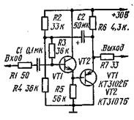
Рис. 1. Схема щупа-повторителя напряжения
Благодаря глубокой отрицательной обратной связи параметры повторителя малочувствительны к шунтирующему действию емкости кабеля С_{к}, включаемого параллельно его нагрузке. Приближенное значение входной емкости С_{вх} эмиттерного повторителя равно: С_{вх} = = С_{Н}/h_{21Э}, где С_{н} — емкость нагрузки; h_{21Э} — коэффициент передачи тока базы транзистора.
Коэффициент передачи повторителя остается близким к единице практически во всем диапазоне рабочих частот.
Принципиальная схема повторителя напряжения, выполненного в виде электронного щупа к осциллографу, представлена на рис. 1. Для повышения входного и снижения выходного сопротивлений, а также ослабления зависимости выходного сопротивления от импеданса исследуемого участка устройства схема выполнена на составном эмиттерном повторителе. Первый эмиттер-ный повторитель играет роль входного каскада, нагруженного достаточно высоким входным сопротивлением второго повторителя, назначение которого — обеспечение необходимой выходной мощности и малого выходного сопротивления. Сигнал подается на базу первого транзистора структуры n-р-n КТ3102, а с его эмиттера — на транзистор КТ3107 структуры р-n-р. С эмиттерной нагрузки напряжение через R7 поступает на выход устройства.
Необходимо заметить, что при емкостном характере нагрузки входная проводимость эмиттерного повторителя содержит отрицательную активную составляющую, что свидетельствует о потенциальной возможности самовозбуждения на высоких частотах. Для предотвращения самовозбуждения в цепь базы включен резистор R1. Смещение на базу VT1 задается с низкоомного делителя R2R4, обеспечивающего хорошую температурную стабильность каскада. Устранение шунтирующего влияния делителя на входное сопротивление обеспечивается схемой компенсации, содержащей конденсатор С2. Его сопротивление в полосе рабочих частот мало, поэтому значения переменных напряжений на выводах резистора R3 весьма близки, а динамическое сопротивление делителя велико. Ток выходного каскада выбран достаточно высоким — около 3,5 мА — для снижения нелинейных искажений сигнала на высоких частотах и расширения полосы пропускания.
Входное сопротивление щупа в области низких частот не менее 500 кОм, входная емкость каскада на транзисторе VT1, измеренная на частоте 2 МГц, около 8,5 пФ. На рис. 2 изображены амплитудно-частотные характеристики устройства, нагруженного на различные емкости. Кривые 1 — 4 получены для емкости соответственно 15, 50, 70, 100 пФ. Видно, что с увеличением емкости нагрузки полоса пропускания несколько сужается, однако даже при 100 пФ полоса рабочих частот щупа не менее 25 МГц.
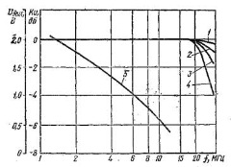
Рис. 2. Амплитудно-частотные характеристики щупа по схеме рис. 1 в зависимости от емкостной нагрузки
Уровень ограничения сигнала слабо изменяется на частотах менее 200 кГц и составляет 9,5 В при напряжении питания 30 В. С повышением частоты растут нелинейные искажения, поэтому допустимое входное напряжение снижается. На кривой 5 рис. 2 представлена зависимость допустимого входного напряжения от частоты сигнала при коэффициенте гармоник, равном 5%, и наиболее вероятном значении емкости кабеля 70 пФ.
Указанная зависимость позволяет обоснованно выбрать максимально допустимый уровень напряжения входного сигнала по известной ширине его спектра. Если, например, максимальная частота в спектре входного сигнала равна 5 МГц, то неискаженная амплитуда этой составляющей должна быть не более 1,1 В.
Повторители напряжения на биполярных транзисторах, выполненные в виде электронных щупов к измерительным приборам, широко распространены. Этому способствует их малая входная емкость, благодаря чему частотные погрешности измерения становятся достаточно малыми. Использование многокаскадных схем повторителей напряжения существенно улучшает их основные параметры, а полоса пропускания при использовании высокочастотных биполярных транзисторов простирается обычно от десятков герц до десятков мегагерц.
Недостатком подобных схем является смещение постоянной составляющей входного сигнала. Последнее возникает, в частности, вследствие протекания базового тока входного транзистора по исследуемым цепям и его нестабильности. Уменьшение смещения постоянной составляющей в схемах на биполярных транзисторах, необходимое для реализации «открытого входа» прибора, сопряжено с определенными схемотехническими сложностями. Достаточно просто указанная задача решается с помощью согласованных полевых транзисторов, температурная нестабильность которых снижается с помощью глубокой отрицательной обратной связи (ООС).
На рис. 3 представлена принципиальная схема повторителя напряжения, выполненного в виде электронного щупа к осциллографу. Схема повторителя содержит четыре транзистора. Согласованная пара полевых транзисторов VT1, VT2 с n-каналом работает в дифференциальном каскаде, транзистор VT3 является источником тока для указанного каскада, а транзистор VT4 включен в схему усилителя напряжения с общим эмиттером.
Устройство работает следующим образом. Входной сигнал подается на затвор транзистора VT1. Напряжение, усиленное полевым транзистором VT1, поступает на базу транзистора VT4. Выходное напряжение повторителя снимается с коллекторной нагрузки — резистора R10. Одновременно выходное напряжение прикладывается к затвору второго транзистора дифференциальной пары VT1, VT2. Глубокая отрицательная обратная связь и большое дифференциальное сопротивление источника тока обеспечивают близкий к единице коэффициент передачи повторителя. Выбором тока коллектора транзистора VT4 (около 4 мА) снижается нелинейность повторителя в области высоких частот. Температурная стабильность устройства обеспечивается за счет глубокой отрицательной обратной связи и введения источника тока на транзисторе VT3.
Основные характеристики повторителя напряжения представлены на рис. 4. Кривыми 1 — 4 показана амплитудно-частотная характеристика устройства для различных значений емкости нагрузки. С увеличением емкости от 15 до 100 пФ полоса пропускания повторителя, измеренная на уровне 3 дБ, сужается от 25 до 10 МГц. Указанная выше емкость нагрузки складывается из емкости кабеля и входной емкости осциллографа.
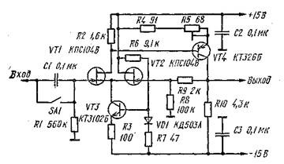
Рис. 3. Вариант схемы повторителя напряжения — щупа к осциллографу
Необходимо иметь в виду, что современные радиочастотные кабели с полиэтиленовой изоляцией имеют погонную емкость, увеличивающуюся с уменьшением волнового сопротивления. Так, например, типичное значение погонной емкости кабеля с волновым сопротивлением 50 Ом равно ПО…125 пФ, с волновым сопротивлением 75 Ом — в пределах 60…80 пФ. У высокоомных кабелей и кабелей с полувоздушной изоляцией погонная емкость может быть ниже, однако они сравнительно малодоступны.
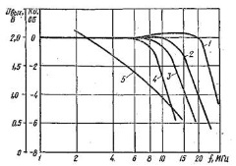
Рис. 4. Амплитудно-частотные характеристики щупа по схеме рис. 3
Кривая 5 на рис. 4 иллюстрирует зависимость допустимого напряжения сигнала при уровне гармоник около 5% с повышением частоты. Зависимость позволяет выбрать максимально допустимое значение входного,сигнала для предполагаемого спектра входных частот.
Можно рекомендовать следующую методику использования повторителя напряжения. При исследовании слабых широкополосных сигналов с амплитудами 0… 200 мВ чувствительность осциллографа устанавливается от 5 до 50 мВ/дел., при которой изображение на экране должно занимать от 1/3 до ²/з его высоты. Поскольку масштабная сетка современных осциллографов имеет 6…8 делений по вертикали, уход границ изображения за пределы экрана является естественным индикатором превышения амплитудой сигнала допустимого уровня на высоких частотах — 150…250 мВ.
Вместе с тем, работа с сигналами, изображение которых не выходит за пределы экрана, обеспечивает отсутствие нелинейных искажений до частот не менее 12…15 МГц.
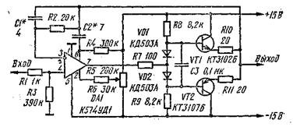
Рис. 5. Схема повторителя напряжения на операционном усилителе
Для исследования широкополосных сигналов более высокого уровня целесообразно использовать выносные Делители напряжения, входная емкость которых составляет обычно 8… 12 пФ. Изготовление и использование таких делителей подробно описали П. Хоровиц, У. ХюГл в книге «Искусство схемотехники», т. 1 (М. : Мир, 1983).
Повторитель напряжения о удовлетворительными параметрами можно выполнить на основе быстродействующих операционных усилителей. Малые значения температурного дрейфа и смещения нуля позволяют получить весьма высокую температурную стабильность устройства.
На рис. 5 показана принципиальная схема повторителя напряжения на операционном усилителе К174УД1А в неинвертирующем включении. Элементы R2, С1 образуют цепь отрицательной обратной связи. Корректирующие конденсаторы C1, C2 препятствуют самовозбуждению усилителя на высоких частотах. Резистором R6 осуществляется балансировка каскада. Для улучшения качественных показателей при работе на большую емкостную нагрузку в качестве выходного каскада используется составной эмиттерный повторитель на комплементарной паре транзисторов VT1, VT2. Начальное смещение, исключающее возникновение нелинейных искажений на низких уровнях сигналов, задается диодами VD1, VD2.
Частотные и амплитудные характеристики устройства представлены на рис. 6. Кривыми 1, 2, 3 изображены малосигиальные амплитудно-частотные характеристики при емкостной нагрузке 10, 70 и 100 пФ соответственно. Частотная зависимость максимально допустимого эффективного значения напряжения для емкости нагрузки 70 пФ иллюстрируется кривой 4.
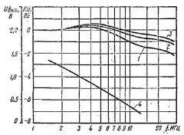
Рис. 6. Амплитудно-частотные характеристики щупа по схеме рис. 5
Рассмотренная схема отличается от предшествующих более широкой полосой пропускания, однако форма АЧХ неравномерна в рабочей области частот. Входная емкость повторителя около 8 пФ. Максимально допустимый уровни напряжений сигнала в высокочастотной области приблизительно вдвое меньше, чем у описанных выше повторителей напряжения.
При выборе одной, из схем для изготовл-ения и использования необходимо определить характер большинства предстоящих измерений. Если предполагается измерять параметры только переменных составляющих сигнала, то лучшей для такого применения является простая схема двухкаскадного эмиттерного повторителя по рис. 1. Для одновременного контроля переменных и постоянных напряжений можно использовать повторитель по рис. 3. Эта схема отличается наибольшими допустимыми уровнями напряжений на высоких частотах и имеет достаточно широкую полосу пропускания. При измерении малых, порядка единиц и десятков милливольт, постоянных и переменных сигналов в широком спектре частот целесообразно использовать схему повторителя на операционном усилителе по рис. 5, имеющую высокую температурную стабильность и широкую полосу пропускания.
Детали и конструкция. В описанных устройствах могут быть использованы резисторы МЛТ-0,25 МЛТ-0,125 с допускаемым отклонением от номинала ±10%. Подстроечный резистор R5 в схеме, по рис. 3 может быть любого типа, однако предпочтение должно быть отдано малогабаритным резисторам, например СПЗ-44, СПЗ-38а, Электролитические конденсаторы К50-6 могут быть заменены на К50-12. Другие конденсаторы — на К73-17 (С1, С2, СЗ на рис. 3) и КТ1 (С1, С2 — на рис. 5). Полупроводниковые диоды VD1, VD2- — на КД503А, КД503Б, КД522А, КД521А. Вместо указанных на схеме биполярных n-р-n транзисторов можно использовать транзисторы серий КТ315, КТ306, КТ316 и вместо р-n-р — транзисторы серий КТ349, КТ361. Необходимо заметить, что замена транзистора КТ326Б (VT4) на другой, с большими емкостями р-n переходов, приводит к сужению полосы пропускания. Транзисторы VT1, VT2 в схеме на рис. 5 должны иметь близкие значения коэффициентов передачи тока базы (h_{21Э}). Коэффициенты усиления h_{21Э} других транзисторов могут находиться в пределах 100…300. Согласованная пара транзисторов VT1, VT2 — КПС104В может быть заменена на пару из КПС104Г, Д. В качестве транзисторов VT1, VT2 можно использовать также дискретные полевые транзисторы КПЗОЗВ, Г после их попарного отбора по напряжению отсечки и начальному току с погрешностью не более 10%. Операционный усилитель К574УД1А можно заменить на К544УД2. Возможно применение усилителя К140УД8Б, при этом полоса пропускания устройства несколько сужается. Переключатель SA1 в схеме на рис. 3 — любой малогабаритный.
Повторители напряжения выполняются в виде выносных щупов, соединяемых с осциллографом или другим измерительным прибором экранированным кабелем длиной 100…130 см.
Элементы конструкции повторителя монтируются на прямоугольной печатной плате, помещаемой в экранированный корпус щупа. В качестве примера на рис. 7 приведен чертеж печатной платы выносного щупа по схеме, представленной на рис. 3. Для уменьшения габаритных размеров постоянные резисторы устанавливаются в плату вертикально.
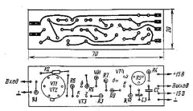
Рис. 7. Эскиз печатной платы щупа по схеме рис. 3
Налаживание. Правильно собранное устройство по рис. 1 в налаживании не нуждается. Достаточно про верить отсутствие возбуждения в рабочей области частот.
Повторитель по схеме рис. 3 требует балансировки резистором R5 до появления нулевого потенциала на выходе при отсутствии входного сигнала. Невозможность установки «нуля» при исправных элементах свидетельствует о рассогласованности характеристик пары VT1, VT2 либо неудовлетворительном токовом режиме этих транзисторов, определяемом элементами R3, R7, VD1. В последнем случае необходимо подобрать значение резистора R3. Токи стока полевых транзисторов должны составлять 0,6…0,8 мА. Окончательную регулировку резистором R5 рекомендуется проводить в законченной конструкции и установившемся тепловом режиме.
Налаживание схемы повторителя по рис. 5 сводится в основном к подбору наилучших значений емкости конденсаторов Cl, C2. Их емкость определяет не только склонность к возбуждению, но и полосу пропускания, а также уровень нелинейных искажений устройства. Балансировкой резистором R6 обеспечивается минимальный сдвиг выходного уровня, который должен быть не более ±2 мВ. Затем на вход устройства подключается генератор высоких частот, например Г4-102. Установив выходное напряжение в пределах 50… 100 мВ, изменяют частоту сигнала, контролируя амплитуду выходного напряжения повторителя. Подбором емкостей конденсаторов Cl, C2 необходимо добиться максимально плоской АЧХ устройства. После этого увеличивают уровень выходного напряжения генератора, контролируя отсутствие самовозбуждения на различных частотных участках полосы пропускания. В случае самовозбуждения потребуется повторная корректировка емкости конденсатора С1.
_____________________________________________________________________________
Выбор схемы входного формирователя частотомера
https://forum.cxem.net/index.php?/topic/222126-%D0%B2%D1%8B%D0%B1%D0%BE%D1%80-%D1%81%D1%85%D0%B5%D0%BC%D1%8B-%D0%B2%D1%85%D0%BE%D0%B4%D0%BD%D0%BE%D0%B3%D0%BE-%D1%84%D0%BE%D1%80%D0%BC%D0%B8%D1%80%D0%BE%D0%B2%D0%B0%D1%82%D0%B5%D0%BB%D1%8F-%D1%87%D0%B0%D1%81%D1%82%D0%BE%D1%82%D0%BE%D0%BC%D0%B5%D1%80%D0%B0/

Если же выполнить этот входной усилитель в виде активного щупа (см.схему), и соединить его со входом микроконтроллера экранированным кабелем, то этот усилитель, по-моему, не сможет нормально работать с ним, т.к. R12 и емкость кабеля имеют большую постоянную времени, из-за чего максимальная измеряемая частота уменьшится примерно до 1,5-2,5 МГц. Так что придется, видимо, смириться с понижением чувствительности, или поискать усилитель-формирователь с еще большей чувствительностью.

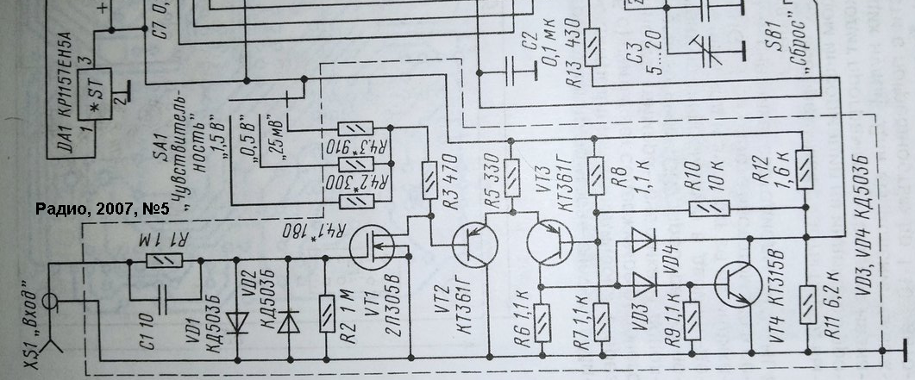

_____________________________________________________________________
https://vrtp.ru/index.php?showtopic=8048&st=40
Если сравнивать типовые значения параметров 74AC и 74НС, то АС будет все-таки предпочтительней. Хотя разброс их "не типовых" значений запросто может съесть всю разницу.
Я повторял схему, приведенную ниже, наверное уже всем набившую оскомину. Вместо КТ368 стояли КТ315. При 20 герцах синусоидального сигнала на входе(от ГЗ-102), на выходе 74НС14 было четко 20Гц, безо всяких "лишних" импульсов. Все нормально работало.
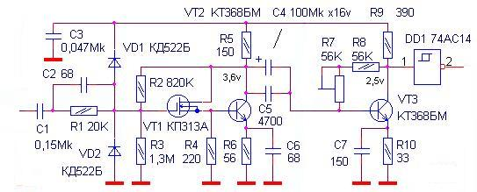

1GHz Active Differential Probe

https://xellers.wordpress.com/electronics/1ghz-active-differential-probe/

Design and Simulation
The first order of business was to pick a topology and get it working in a SPICE simulation. Because Texas Instruments was kind enough to overnight free samples of a number of different high speed opamps, I decided to use TINA-TI, which is a free graphical front end for SPICE distributed by TI that includes built-in models for all of TI’s linear ICs. We were not supposed to do any design before the hackathon other than figuring out what non-standard parts we should bring. Therefore, a few days before the hackathon, I simply picked three different high speed opamps from TI that looked good, the THS3201, THS3202, and LMH6702, verified that their models looked OK in TINA-TI, and waited until the day of to decide which one to use and how to hook it up.
The first thing that becomes apparent when thinking about designing the differential amplifier is that a single opamp configured as a differential amplifier doesn’t make for a very good probe because there is a tradeoff between bandwidth and input impedance. The larger you make the gain-setting resistors, the higher the input impedance, but the feedback path is slowed down because the pole created by the feedback resistance and opamp input capacitance moves to the right when the feedback resistance is increased. To put that in more human terms, the feedback resistance and input capacitance form a lowpass filter, which slows down the opamp. Because we desire an extremely high input impedance, a single opamp is impractical. What can we do?
The textbook solution to the input impedance issue is to add an opamp buffer to each differential input channel, thus allowing the differential stage to have a low input impedance, which is seen by the high input impedance buffers instead of the input signal. This is the circuit you will mostly likely find if you search for “opamp differential amplifier”. Unfortunately, at high frequencies, we would really prefer not to use opamps where we don’t have to. Not only are high frequency opamps relatively expensive, incentivising us to use them sparingly, but the use of feedback also introduces stability issues.
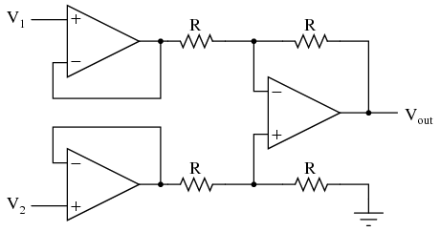
Vanilla-Flavored Differential Amplifier Schematic
In a high speed application, it is a poor choice to connect the output of an opamp directly to one of its inputs (as seen in a standard buffer circuit) because the input capacitance of the opamp will be driven directly by the output, reducing the phase margin and potentially resulting in oscillations. If you’re unfamiliar with those terms, the intuitive way to understand why this is a problem is to think about the phase shift introduced by the input capacitance of the opamp at high frequencies. This phase shift adds to the phase shift internal to the opamp (ideally an opamp transfer function will look approximately like a first order lowpass, with an extremely high DC gain) and the closer the overall phase shift at the maximum unity gain frequency is to -180 degrees, the closer the system is to a positive feedback oscillator, and the greater tendency it will have to overshoot and ring. The solution is to add a resistance into the feedback path, which tames the opamp’s output, but also slows it down. I tried this approach first, but was unable to simulate a buffered differential amplifier with satisfactory bandwidth (the target was 1GHz), so I moved on to a different approach, using a pair of MOSFET source followers without feedback as input buffers.
The best part of the source follower approach is that someone else had already designed a single-ended scope probe circuit with excellent bandwidth: the articlewas in a 2004 release of the Elektor magazine. I had also ordered several high speed MOSFETs and BJTs from Digikey before the hackathon, among which were several of the BF998 devices required to build the Elektor circuit (this was not an accident!). If I had more time, I would have liked to modify the design to include current source biasing of the MOSFETs to a negative supply rail in order to increase the input range and improve the linearity of the buffers. Realistically, however, this would add too much extra risk to a project that needed to be completed in only a day.
Here’s the Elektor circuit in LTSpice (because it appears TINA-TI can’t perform temperature sweeps). Note that I added a 200 ohm resistor in series with the input capacitor because it was resonating with the gate’s parasitic inductance, a 30 meg input resistor to boost the low frequency response, and a 2pF capacitor in parallel with the source resistor to squash a bump in the high frequency response.
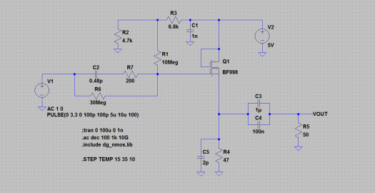
Input Buffer Schematic
And here’s a Bode plot of the frequency response at 15, 25, and 35 degrees Celsius. There is some variation (about 0.2dB, or 1%, per 10 degrees C) in gain that might not be acceptable for a commercial grade probe, but adding temperature compensation would likely involve biasing the BF998 with some sort of PTAT current source, which was not feasible in the timeframe of the project.
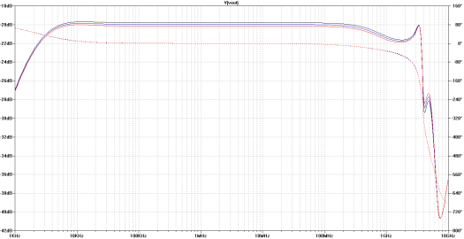
Input Buffer Frequency Response at 15, 25, and 35 Degrees C
As you might notice from the Bode plot, an added advantage of the Elektor circuit is that is adds a 10x (20dB) attenuation, which means the differential amplifier sees low signal amplitudes and we can safely ignore “large signal” effects such as slew rate limiting. It’s also convenient as it increases the (likely limited) input range of whatever high speed scope we use. For example, the sampling heads on my Tektronix CSA803 scope have a maximum non-destructive input range of ±3V, which is unsuitable for scoping common 5V logic level signals. The final schematic of the probe’s amplifier circuitry in TINA-TI is shown below.
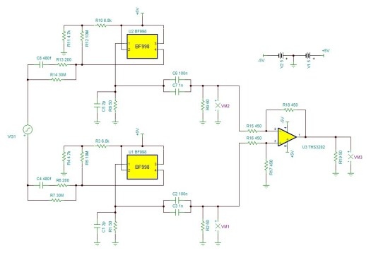
Schematic of the Analog Section
And here is a Bode plot of the differential input mode frequency response. The bandwidth looks pretty good! The phase response leaves something to be desired, but I considered it to be acceptable for the purposes of this project.
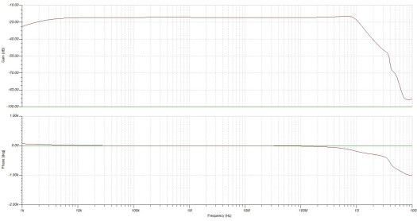
Differential Mode Bode Plot
I didn’t simulate the common mode response because the CMRR of the opamp is extremely high; the limitation to the CMRR in this circuit is due to gain mismatch between the two input buffers, which results from mismatch between the passive components in the signal path. This is not something that TINA-TI can simulate well because the tolerances on the components don’t necessarily reflect the maximum deviation we expect to see. Realistically, if two resistors or capacitors are part of the same batch of components and are next to each other on the same reel, then they will tend to be matched very well to each other, although their accuracy with respect to their rated value is still dictated by their tolerance.
Because we want the probe to be easy to use, the +5V and -5V power supplies need to be derived from a commonly-available power source. The most annoying “feature” of commercial active probes are the proprietary power connectors they integrate onto the BNC connector. What’s worse is that the design and pinouts of these connectors are poorly documented and change between generations of scopes from the same manufacturer (oh, and of course they’re incompatible between different scope manufacturers). It’s not just planned obsolescence, it’s forced obsolescence. What connector provides 5V at a reasonable current, is available everywhere on every reasonable electronic device, and is a global standard? USB! If we put a USB mini-B connector on our probe, that will always intuitively mean “connect me to power” to any end user.
In order to derive the -5V rail from USB power, a MAX1680 switched capacitor inverter was used. The datasheet suggests “opamp power rails” as an application of the chip, which I incorrectly assumed to mean that the output ripple at the chip’s rated current would be ignorable and I could just hook my opamp supply rail up to the output of the converter. As we learned later in the day, that was an incorrect assumption that we had to correct in the week 2 revision of the circuit.

Смотри входные выносные пробники милливольтметров.
(Подборка "Вольтметр на операционном усилителе" - Измерения)
Милливольтметр
http://www.irls.narod.ru/izm/volt/volt06.htm
(до 30 Мгц)

Основная погрешность на частоте 20 кГц — не более ±2 %. Дополнительная частотная погрешность в интервале 100 Гц...10 МГц не превышает ±1, а в интервалах 20...100 Гц и 10...20 МГц — ±5 %. Погрешность от переключения пределов измерения в интервалах частот до 10 и от 10 до 20 МГц — соответственно не более ±2 и ±6 %. С достаточной для радиолюбительской практики точностью (±10...12%) прибором можно измерять напряжения частотой до 30 МГц, однако минимальное напряжение при этом составляет 3 мВ. Входное сопротивление милливольтметра — 1 МОм, входная емкость — 8 пФ.
Каскад выносного пробника охвачен 100 %-ной ООС. Его нагрузкой и одновременно элементом цепи ООС служит делитель напряжения R8—R13. Дополнительный резистор R8 включен для согласования делителя с волновым сопротивлением (1500м) соединительного кабеля. Конденсаторы С4. С5 компенсируют частотные искажения.

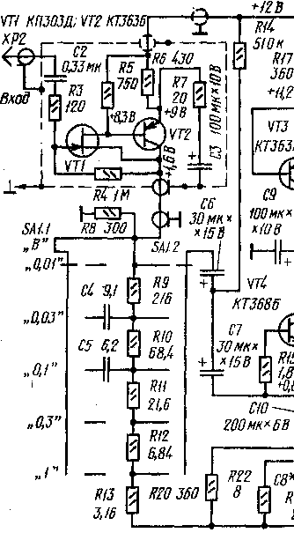
Милливольтметр - Q-метр
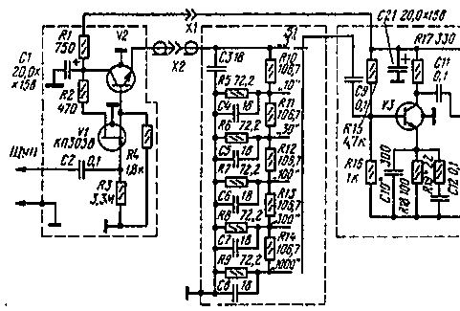
http://www.irls.narod.ru/izm/volt/voltq.htm
И.Прокопьев
(До 24МГц)

Активный щуп (Осциллограф - Ваш помощник)
https://tech.wikireading.ru/hkj6LiaYZ5
Такой щуп необходим для значительного уменьшения входной емкости осциллографа (а точнее, входного щупа при осциллографических измерениях) и повышения его входного сопротивления. Активным же щупом он называется потому, что собран на активных элементах — транзисторах.
Предлагаемый активный щуп (рис. 57), разработанный курским радиолюбителем И. Нечаевым, рассчитан на работу в диапазоне частот 0…15 МГц и обладает входным сопротивлением 6 МОм при входной емкости около 10 пФ. Если же к щупу подключают насадку-делитель 1:10, входная емкость уменьшается до 2 пФ. Амплитуда входного сигнала, контролируемого с помощью активного щупа, не должна превышать 2 В, а с насадкой-делителем — 20 В. Если же щупом контролировать сигнал частотой ниже 5 МГц, предельная амплитуда может быть больше — до 8 В (с насадкой-делителем — до 80 В).
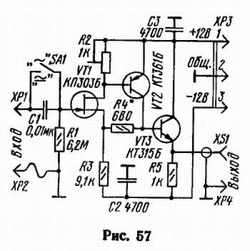
На транзисторах VT1, VT2 собран несколько усложненный истоковый повторитель, необходимый для обеспечения большого входного сопротивления щупа, а на транзисторе VT3—эмиттерный повторитель, служащий для согласования щупа с входом осциллографа (или его входным кабелем).
Питается активный щуп от двуполярного источника напряжением по 12 В и потребляет 15 мА. Питание подается через разъем ХРЗ. Благодаря такому питанию выходное напряжение щупа при отсутствии входного сигнала равно нулю. Такое состояние устанавливают точнее во время настройки щупа подстроечным резистором R2. А нужный коэффициент передачи щупа (он должен быть равен точно 1) устанавливают подбором резистора R4.
Входная вилка ХР1 используется для подключения насадок (их две), а ХР2 представляет собой зажим «крокодил», соединяемый с щупом гибким монтажным проводом, — его подключают во время измерений к общему проводу конструкции.
Одна из насадок (1:1) — самый обыкновенный переходник (рис. 58), соединяемый с помощью гнезда XS2 с вилкой ХР1 щупа.
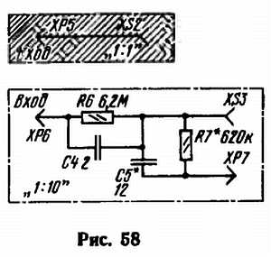
Вилкой же ХР5 касаются контролируемых точек конструкции. Вторая насадка (1:10) — компенсированный делитель входного сигнала. При работе с ней гнездо XS3 соединяют с вилкой ХР1 щупа, вилку ХР7 — с общим проводом, а вилкой ХР6 касаются исследуемых цепей.
В блоке питания диоды могут быть любые выпрямительные с обратным напряжением пе менее 35 В; транзисторы — любые другие маломощные соответствующей структуры; оксидные конденсаторы — любые малогабаритные, на номинальное напряжение не ниже указанного на схеме. Вместо стабилитронов Д814Д подойдут Д813.
В щупе можно использовать, кроме указанных на схеме, транзисторы КП303А (VT1), КТ361А-КТ361Д (VT2), КТ315А-КТ315И, КТ312А-КТ312В (VT3). Конденсаторы — КД, КЛС, КМ; постоянные резисторы — МЛТ-0,125 или МЛТ-0,25, подстроечный R2—СП5-16 или другой малогабаритный.
Детали щупа, кроме выключателя SA1 и конденсатора С1, монтируют на печатной плате (рис. 59) из двустороннего фольгированного стеклотекстолита. Затем плату (1 — на рис. 60) устанавливают в металлическом цилиндрическом корпусе 2 подходящих размеров, например, в стаканчике из-под валидола. В Т-образный вырез платы впаивают латунный винт 3 (М2, М2,5). В дне стаканчика сверлят отверстие и выводят через него жгут 4 из проводников питания и экранированного провода выхода щупа. Длина жгута — 1…1,5 м. Сбоку на стаканчике крепят малогабаритный выключатель, к контактам которого припаивают конденсатор С1. Общий провод соединяют со стаканчиком, а через отверстие в боковой стенке стаканчика выводят гибкий монтажный провод и припаивают его к зажиму «крокодил».
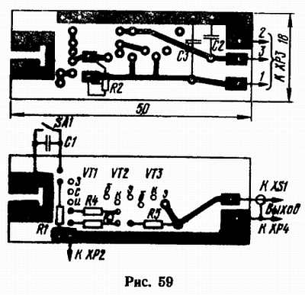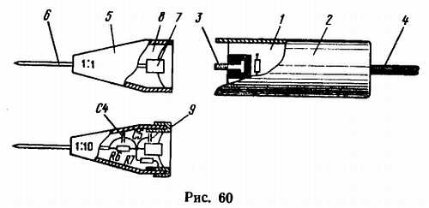
Первая насадка (1:1) выполнена на базе пластмассовой крышки 5 от флакона. В крышку вставляют стальную иглу 6 (это вилка ХР5), к которой припаивают втулку 7 (гнездо XS2) с такой же резьбой, что и та винте 3. Иглу с втулкой фиксируют в крышке эпоксидным клеем или шпаклевкой 8.
Аналогично выполнена и вторая насадка (1:10), только на краю крышки 5 наклеивают фольгу 9, которая имитирует вилку ХР7 и при ввинчивании насадки в щуп касается его металлического стаканчика, т. е. общего провода устройства. Но, конечно, монтируют насадку я заливают ее клеем (или шпаклевкой) только, после подбора помеченных на схеме деталей при налаживании щупа. Правда, после заливки емкость монтажа несколько изменится, но ошибка в коэффициенте деления будет незначительная.
Питать активный щуп можно как от двух батарей (правда, это менее удобно), так и от небольшого блока, собранного, например, по приведенной на рис. 61 схеме.
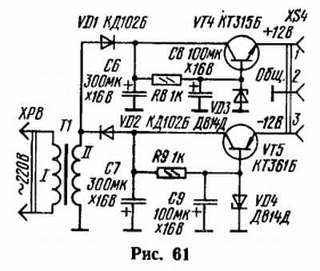
Он состоит из понижающего трансформатора с переменным напряжением на вторичной обмотке 10…11 В и двух однополупериодных выпрямителей со стабилизаторами напряжения. Один выпрямитель рассчитан на получение плюсового напряжения (на диоде VD1), другой — минусового (на диоде VD2). Через розетку XS4 питание поступает на разъем ХР3 щупа.
Детали блока питания размещают в подходящем пластмассовом корпусе (рис. 62), на верхней крышке которого крепят разъем XS4, а через отверстие в боковой стенке выводят сетевой шнур с вилкой ХР8 на конце.
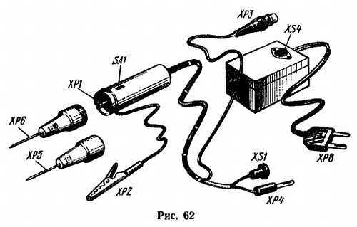
Под разъем XS4 подбирают ответную часть разъем ХРЗ и подпаивают к его выводам проводники питания щупа. Оплетку экранированного провода соединяют с вилкой ХР4, а жилу провода — с гнездом XS1. При работе с активным щупом в гнездо вставляют входной щуп осциллографа, а с вилкой соединяют «земляной» щуп. Можно вообще отказаться от входного кабеля осциллографа и вставлять вилку ХР4 в гнездо заземления осциллографа, а гнездо XS1 соединять с гнездом «Вход Y». В этом случае вместо гнезда к выходному проводу активного щупа удобнее припаять вилку.
Налаживание активного щупа начинают с того, что к его выходу подключают милливольтметр постоянного тока или осциллограф, работающий в режиме открытого входа. Подав на щуп питание, добиваются перемещением движка подстроечного резистора нулевого напряжения на выходе.
Затем на вход щупа подают (при замкнутых контактах выключателя SA1, соответствующих режиму открытого входа) постоянное напряжение 2…3 В. Подбором резистора R4 добиваются такого же напряжения и на выходе щупа, что будет соответствовать единичному коэффициенту передачи устройства. Нелишне будет после этого проверить сохранность нулевого уровня выходного напряжения и при необходимости скорректировать его подстроечным резистором.
Далее к щупу подключают насадку-делитель и подают на ее вход (конечно, относительно зажима ХР2) постоянное напряжение 20…30 В либо сигнал частотой 50 Гц с генератора импульсов, описанного в первой брошюре. Контролируя выходное напряжение щупа, подбирают резистор R7 такого сопротивления, чтобы коэффициент деления насадки был равен ровно 10.
После этого на вход насадки подают переменное напряжение частотой 0,1…1 МГц либо сигнал частотой 2 кГц с генератора импульсов, и подбором конденсатора С5 добиваются десятикратного деления такого сигнала. Вот теперь делитель станет компенсированным, и его детали можно закреплять эпоксидным клеем (или шпаклевкой) в крышке.
Активный щуп готов к работе. Но предварительно вы, конечно, захотите убедиться в его высоких параметрах, о которых было сказано выше. Это несложно сделать даже с помощью лишь одного осциллографа — ведь у него есть выход пилообразного напряжения, которое вы уже научились использовать в качестве контрольного. Вот и подключите к гнезду на задней стенке осциллографа переменный резистор (рис. 63, а), а к нему — входной щуп.
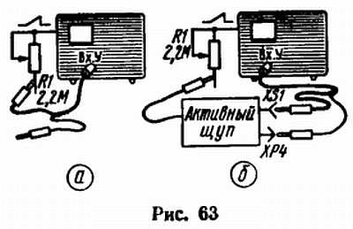
Установите чувствительность осциллографа 1 В/дел., а длительность развертки, скажем, 1 мс/дел. Выведите сопротивление переменного резистора, т. е. установите его движок в нижнее по схеме положение. Ручками длины и смещения развертки установите начало развертки в нижнем левом углу масштабной сетки, а ширину развертки — равной длине масштабной сетки. Измерьте высоту изображения (рис, 64, а) — предположим, она будет равна четырем делениям.
Плавно вводите сопротивление резистора, перемещая движок вверх по схеме. Установите высоту изображения вдвое меньшей (рис. 64, б). Теперь можно сказать, что входное сопротивление осциллографа равно введенному сопротивлению переменного резистора.
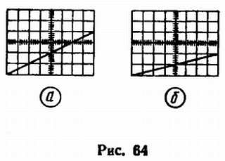
Не изменяя положения движка резистора, введите в действие активный щуп (рис. 63, б) с первой насадкой (1:1). Вы убедитесь, что высота изображения осталась почти равной прежним четырем делениям, как это было с выведенным сопротивлением переменного резистора. Такой результат свидетельствует о высоком входном сопротивлении активного щупа. Если захотите точно измерить его, включите последовательно с переменным резистором постоянный, сопротивлением 4…5 МОм и добейтесь уменьшения высоты изображения вдвое, а затем измерьте получившееся сопротивление — оно и будет равно входному сопротивлению активного щупа.
Входную емкость щупа тоже несложно определить. Для этого нужно заменить переменный резистор конденсатором переменной емкости или подстроечным, с максимальной емкостью 20…50 пФ и проделать такую же операцию, что и в предыдущем случае — подбором емкости конденсатора добиться уменьшения высоты изображения вдвое, а затем измерить получившуюся емкость. Но в этом варианте следует значительно уменьшить длительность развертки, установив ее равной, например, 1 мкс/дел.
Для сравнения измерьте входную емкость активного щупа со второй насадкой (1:10) — она будет значительно ниже.
Активный щуп можно собрать и по более простой схеме (рис. 65), предложенной столичным радиолюбителем А. Гришиным.
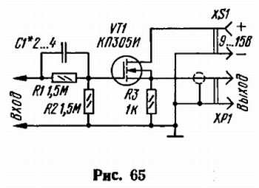
В щупе используется. всего один полевой транзистор, включенный по классической схеме «стокового повторителя. Входная емкость щупа не превышает 4 пФ, а входное сопротивление достигает 3 МОм.
Щуп рассчитан на исследование цепей постоянного, переменного и импульсного сигналов в диапазоне частот 0… 5 МГц. При этом начальное постоянное напряжение на выходе щупа составляет 2,6 В. Диапазон входных напряжений в области отрицательных значений (до отсечки). равен 7 В, в области положительных значений.(до начала ограничения) — 13 В при питающем напряжении 9 В и 26 В в случае питания щупа напряжением 15 В. Коэффициент передачи щупа в указанном диапазоне частот неизменен — 0,4.
Резисторы R1, R2 и конденсатор С1 составляют входной частотно-компенсированный делитель напряжения.
Параметры щупа измерены для транзистора с напряжением отсечки 4,2 В. Поскольку разброс параметров конкретных экземпляров транзисторов КП305И значителен, могут отличаться и характеристики конструкций щупов — в основном по напряжению отсечки и коэффициенту передачи. Для получения максимального рабочего диапазона в области отрицательных значений входных напряжений необходимо подобрать транзистор с максимальным (по абсолютной величине) напряжением отсечки. При необходимости напряжение отсечки щупа может быть увеличено уменьшением коэффициента передачи входного делителя, скажем, увеличением сопротивления резистора R1. Хотя для большинства измерений, где требуется настройка по максимуму или минимуму напряжения, значение напряжения отсечки щупа не является существенным — ведь настройку можно проводить по положительной полуволне сигнала.
Резисторы щупа — МЛТ-0,125. Конденсатор — самодельный. Его выполняют проводом ПЭВ-1 0,15…0,35. Конец отрезка провода подпаивают к левому по схеме выводу резистора R1 и наматывают 12 витков на правый вывод. Емкость конденсатора при настройке входного делителя подбирают изменением числа витков. По окончании настройки на получившейся «катушке» конденсатора зачищают мелкозернистой наждачной бумагой узкую дорожку, заслуживают и пропаивают ее (конечно, осторожно, чтобы дорожка не оказалась замкнутой с выводом резистора) с целью устранения паразитной индуктивности.
Щуп собран в корпусе от фломастера. Монтаж объемный, выводы деталей соединены непосредственно между собой в соответствии со схемой. Во время монтажа следует принимать меры то предупреждению пробоя полевого транзистора статическим электричеством и наводками от сети. Щуп подключают <к осциллографу экранированным кабелем длиной, не более 30 см.
Настройка щупа сводится не только к подбору емкости конденсатора. но и «калибровке для получения требуемого коэффициента передачи. Для этого понадобятся регулируемый источник постоянного тока и вольтметр. Подбором резистора R1 устанавливают коэффициент передачи 0,4 или 0.5, учитывая при этом начальное напряжение смещения на выходе щупа.
Проводя щупом измерения с отсчетом постоянной составляющей, осциллограф необходимо вначале скорректировать по уровню отсчета. Для этого достаточно замкнуть вход щупа и установить линию развертки осциллографа на нулевую отметку.
Пробник собран по схеме повторителя напряжения на транзисторах V1, V2. Он соединен с прибором экранированным кабелем с дополнительным проводником, по которому поступает напряжение питания.
Широкополосный аттенюатор смонтирован на плате керамического переключателя на 11 положений. Между группами деталей аттенюатора относящимися к одному поддиапазону, установлены экранирующие пластины из листовой меди толщиной 0,5 мм, а весь аттенюатор заключен в латунный экран диаметром 50 мм и длиной 45 мм.
Здравствуйте. Собрал схему активного щупа, но почему то греется (тёплый) транзистор VT3. Почему?
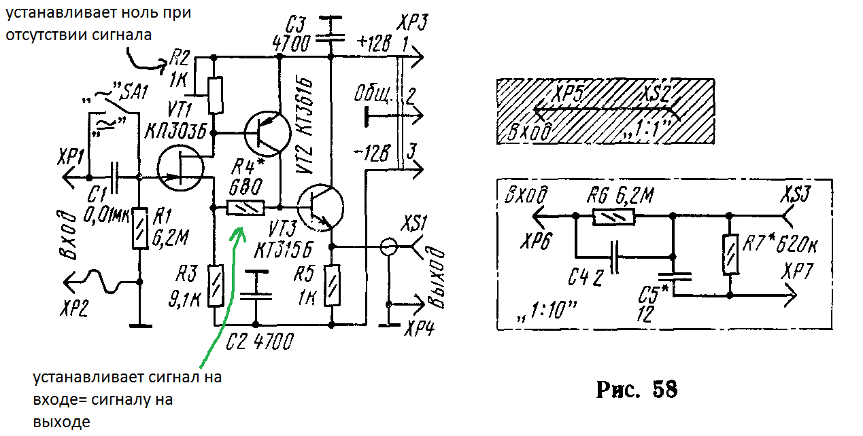
На нём рассеивается 150 мВт, вот он и тёплый. Сколько вольтей на выходе (XS1) при закороченном входе?

При включении 0,1В, через 10 минут- 0.03в

К резистору R5 приложено 11.7 В. К транзистору VT3 также приложено 11.7 В. Так как делитель R5-VT3 делит общее напряжение 23.4 В ровно пополам, логично предположить, что через VT3 протекает ток, равный току через R5. То есть, как ни крути, а:
11.7 В * 11.7 мА = 136.9 мВт.
То есть, изначально так и задумывалось. Осталось проверить моё предположение, измерив ток коллектора VT3.

Да, ток около 12мА. А для транзистора не критично, что он греется?
Для КТ315Б максимально допустимая постоянная рассеиваемая мощность коллектора = 150 мВт. И 250 мВт, если применить теплоотвод.
Максимально допустимый постоянный ток коллектора = 100 мА.
Здравствуйте. Подскажите, как сделать конденсатор С4= 2пФ для делителя активного щупа? В магазине только от 6.2 пФ.
Варианты
https://ru.aliexpress.com/item/300-pack ... 8.122707.0
https://ru.aliexpress.com/item/300pF-30 ... 8.122707.0
Конденсатор С4 конструктивный, его выполняют проводом ПЭВ диаметром 0,15...0,35 мм. Провод нужно подпаять к левому (по схеме) выводу резистора R6 и намотать 12 витков на правый вывод. Подбор емкости производят изменением числа витков. По окончании настройки на полученном таким образом конденсаторе мелкозернистой шкуркой зачистить дорожку, залудить ее и пропаять тонким слоем (для устранения паразитной индуктивности).
Последовательно 3 шт. по 6.2
А у меня так и сделано
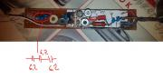
Просто когда я проверял ёмкость активного щупа 1:10, она получилась 10 пФ вместо обещанных 2пФ.
Так обещано в делителе 1:10, а не в активном щупе. К тому же ёмкость может расти из-за увеличения числа деталей (три кондёра). Не перепутали две схемы, часом? Конденсаторы от 1.5 пФ находил когда-то в старых ламповых приёмниках (трубчатые КТ).
PS: В Платане вижу 1.5-5 пФ подстроечники есть в наличии.
Ясно, просто сделаны типа унифицированные насадки к пробнику. Измерить ёмкость конденсатора менее 20 пФ - это большое искусство. Судя по тому, что написано, получился вполне достойный щуп, с чем и поздравляю. Надо просто проверить его на каких-либо практических замерах. Например, посмотреть меандр 1 кГц и посмотреть компенсацию (не должно быть выброса или завала передней части импульса). Потом спаять генератор на 100 кГц и сравнить уход частоты при подсоединении щупа на контур (саму частоту мерять не на контуре, разумеется). Ну и проверить какие-либо малые сигналы.

oldbulb писал(а):
Популярный китайский щуп с делителем 1:10 и полосой 100 МГц, P-2100 (он же HP-2100), имеет входную 18 пФ. Хотите переплюнуть заводское изделие китайпрома стоимостью аж в тыщщу рублей?
А что не так? "Популярный китайский щуп" - пассивный. И конструктив у него - как то не способствует получению
минимальной входной ёмкости. Советский щуп-делитель 1:10 от 100-МГц осциллографа С1-79 имел входную ёмкость 8-9 пф.
Самый малоёмкостный пассивный делитель, который мне встречался.Самый распространённый в своё время, от С1-65 - 11 пф.
На китай "стоимостью аж в тыщщу рублей" смотреть в качестве эталона - как-то... не комильфо...
А здесь - обсуждается на данный момент активный щуп. Активные щупы для 500-1000 мегагерцовых ТЕК-ов, или НР имеют входную ёмкость 0,7-1,0 пф. С коэффициентом передачи 1:1. Но конструктив там... И цена - у-юй....
Дома,на коленке вполне реально сделать активный щуп 1:1 с Свх - 3-4 пф, если руки кривоватые - то 5-6 пф.
На CQHAM-е народ сотворил активный щуп 1:1 с полосой 500 МГц и с Rвх=10 Мом, и выходным 50 ом
на операционнике ОРА 653. Входная ёмкость - 3-4 пф (зависит от конструктива).
Только вот,сигнал, размахом, более 2-3 вольт (р-р) на такие активные щупы подавать, мягко говоря, не рекомендуется.

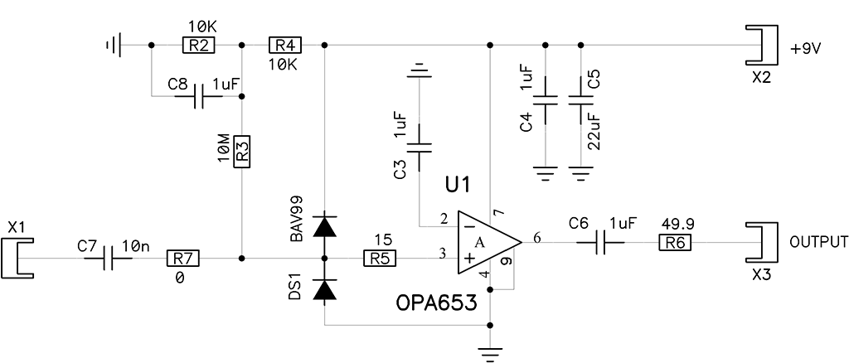
Высокоомный пробник
Сделал высокоомный пробник на FET операционнике с полосой 500 МГц. Коэфициент
передачи ровно 1. Входная ёмкость около 4 пФ. Протестировал пока только до 100 МГц.
Абсолютно плоская АЧХ, коэфициент передачи 0.99 - 1.01. Может кому пригодится.
Наверно можно использовать и с приборами типа NWT. Картинка для ЛУТ уже
отзеркалена, длина платы 38 мм . Входной импеданс 10МОм || 4пФ
Смотри FAQ оса 103 мини.

